**ООО «Стилгард».**

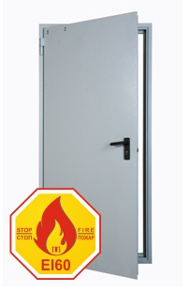**Коммерческое предложение на двери МОП Технические/Противопожарные.**

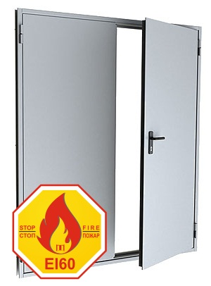 ***ДПМ1 (EIS60) 7500р. за 1кв.м. Но не ниже 15 000,00 р.***

***ДПМ2 (EIS60) 7800р. за 1кв.м. Но не ниже 20 500,00 р.***

**ДСН1 *6800* р. за 1кв.м. Но не ниже *13 600,00 р***

**ДСН2 *7000* р. за 1кв.м. Но не ниже *18 450,00 р***

***Дополнительная комплектация:***

* ***Фрамуга +1500р***
* ***Остекление двери 15000,00 за кв.м +700р***
* ***Ручка нержавейка +750р***
* ***Замок антипаника +850р***
* ***Комплект ручка штанга антипаника на главную створку +4000р***
* ***Комплект ручка штанга антипаника на второстепенную створку с тягами +7000р***
* ***Комплектация для МОП и Переходных лоджий, без запирающих устройств +250р***
* ***Третья*** ***петля +200***

***Технические характеристики:***

• Лист холоднокатанный 1.2мм.(прокат ГОСТ 19904-90 )

• Толщина дверной коробки 100мм

• Толщина дверного полотна 62мм

• Наличник с 3х сторон шириной 35мм

• Заполнение дверного полотна негорючей базальтовой плитой

• Заполнение дверной коробки негорючей базальтовой плитой

• В полотне 2 ребра жесткости

• Усиливающая пластина под доводчик на коробке и внутри полотна

• Полимерно-порошковая покраска

• Каплевидные петли на упорном подшипнике

• Уплотнитель D-образный 2 контура

• Металлический шильдик

• Упаковка защитная пленка

• Паспорт изделия и инструкция по монтажу и эксплуатации.